在这件事上，如何看待毛主席与刘少奇、邓小平的分歧？
文化大革命刚开始的时候，在是否撤销工作组的问题上，毛主席与一些人产生了分歧。
中央文献研究室《邓小平年谱》：
【（1966）7月18日毛泽东从外地回到北京，在看了中央文化革命小组提供的有关工作组的材料后，对刘少奇、邓小平主持领导下的“文化大革命”运动的状况表示不满。】
中央文献研究室《毛泽东年谱》也记载了当时的情况：
【（1966年）7月18日......看了中央文革小组提供的有关工作组的材料，听取中央文革小组的汇报，对文化大革命运动的进展情况表示不满。】
虽然毛主席对工作组表示不满，但是刘少奇、邓小平等人反对全部撤销工作组。这是毛主席与刘少奇、邓小平等人在文化大革命问题上的第一个重大分歧。
根据《邓小平年谱》，邓小平明确提出“全部撤工作组我不赞成”。
【7月19日下午，出席刘少奇根据毛泽东意见主持召开的中共中央政治局常委扩大会议。在陈伯达提出撤销工作组时，和刘少奇等多数与会者表示反对。说：对工作组要正确估计。我们对这样的运动没有经验，他们也没有经验。坏的工作组可以先撤，好的工作组可以留，代理党委工作。在陈伯达指责在京的中央领导“怕群众”时给予反驳，并明确表示：全部撤工作组我不赞成。】
中央文献研究室《刘少奇年谱》：
【（1966）7月19日主持中共中央政治局常委扩大会议，研究“文化大革命”有关问题。陈伯达在会上提出撤销工作组，遭到邓小平等多数同志的反对。刘少奇支持多数同志的意见，说：工作组有好的、有坏的，他们在第一线，有他们的辛苦，要求不能过高；现在是如何帮助他们，教育他们，总结工作经验；学生中间认识不一致，行动不一致，可以再辩论一个时候，取得经验再向黑帮进攻。当晚，在怀仁堂出席毛泽东主持召开的政治局常委扩大会议。】
在同一天，毛主席看了更多关于工作组的材料后，更加明确地提出了反对，并决定撤销工作组。
根据中央文献研究室《毛泽东年谱》：
【7月19日根据毛泽东的意见，刘少奇主持召开中共中央政治局常委扩大会议，研究文化大革命的有关问题。陈伯达在会上提出要撤销工作组，刘少奇、邓小平等多数人反对。会后，请示毛泽东，毛泽东决定撤销工作组。】
随着对工作组的情况了解得更多，毛主席提出了更尖锐的批评。
根据《毛泽东年谱》：
【7月23日在钓鱼台十二号楼听取李雪峰、吴德汇报北京市文化大革命情况，陶铸、康生等参加。毛泽东说：我考虑了一个星期，感到北京的运动搞得冷冷清清，我认为派工作组是错误的。现在工作组起了什么作用？起了阻碍作用。领导干部都不下去，不到有乱子的地方去看看。你们不去看，天天忙于具体事务，没有感性认识，如何指导？
7月25日上午，在钓鱼台十二号楼召集中央文革小组成员和各中共中央局负责人开会，主要讨论修改《无产阶级文化大革命的形势和党的若干方针问题》。（毛主席说：）最近一个月，工作组是阻碍群众运动的。阻碍革命势必帮助反革命，帮助黑帮。它坐山观虎斗，学生跟学生斗，拥护工作组的一派，反对工作组的一派。群众对工作组有意见，不让向上面反映，怕人告到中央。打不得电话，打不得电报，写信也写不得，西安交大就是这样。要允许群众通天，任何人都可以写信给中央！我们有些人不革命了。你不革命，总有一天命要革到自己头上来。现在到了这么一个阶段，要赶快改变方针了。文化大革命一定要依靠各学校、各单位的基本群众，左派，包括中间派。......我们提出撤销工作组，代表广大群众的意见。】
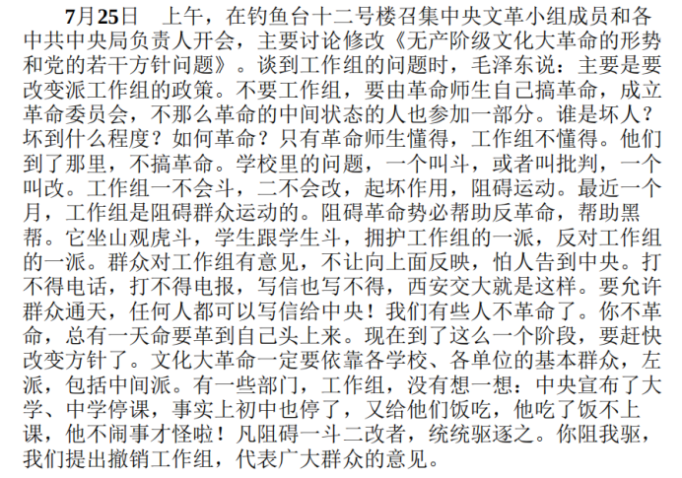
▲中央文献研究室《毛泽东年谱》
【（1966年）8月4日下午，主持召开中共中央政治局常委扩大会议。在插话中说：中央自己违背了自己的命令。中央下令停课半年，专门搞文化大革命，人家起来了，又来镇压。不是没有人提过不同意见，人家提意见，就是听不进去，听另一种意见却是津津有味。什么群众路线，什么相信群众，什么马列主义，都是假的。已经是多年如此，凡碰上这类的事情，就爆发出来，明明白白站在资产阶级方面反对无产阶级。说反对新市委就是反党，新市委为什么不能反？看你站在哪个阶级方面，向哪个阶级作斗争。刘少奇说：我在北京，要负主要责任。毛泽东说：你在北京专政嘛，专得好！讲客气一点，是方向性错误，实际上是站在资产阶级立场，反对无产阶级革命。为什么天天讲民主，民主来了，又那么怕？叶剑英说：我们有几百万军队，不怕什么牛鬼蛇神。毛泽东说：牛鬼蛇神，在座的就有！】
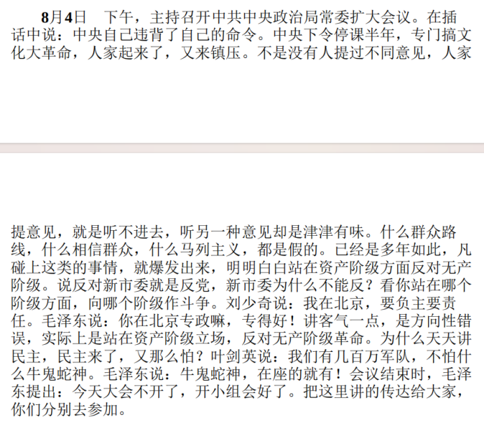
▲中央文献研究室《毛泽东年谱》
毛主席所说的“中央下令停课半年，专门搞文化大革命，人家起来了，又来镇压。不是没有人提过不同意见，人家提意见，就是听不进去，听另一种意见却是津津有味。什么群众路线，什么相信群众，什么马列主义，都是假的。已经是多年如此，凡碰上这类的事情，就爆发出来，明明白白站在资产阶级方面反对无产阶级”，到底是怎么回事呢？
笔者只列举众多事件中的一个：
根据西安交通大学档案馆《〈西安交通大学大事记（1896～2000）〉“文革”动乱时期·1966年5月后》：
【6月2日在北大第一张大字报的影响下，学校贴出了数以万计的大字报，矛头指向以彭康为首的校党委。学校秩序大乱，全校停课。校党委向全校抛出凌雨轩问题，把凌雨轩同志打成反党、反社会主义的修正主义分子。
6月3日晚中共陕西省委派出以严克伦为首的工作组进驻学校，领导西安交大的“文化大革命”。工作组后来扩大为工作团。
6月5日晚学生李世英等人贴出“坚决赶走工作组”的大字报。校园内先后出现许多反对工作组的大字报。
6月6日工程物理系810（41）班学生贴出大字报，列举工作组“十大罪状”，说陕西省委工作组是冒牌的，省委里有反革命黑帮。学生纷纷打电报给党中央、毛主席，要求派人来校处理问题，其中一份电报有1683人签名。一部分学生与工作组辩论，一些学生组织赴京代表团（实际上京的仅2人）。还有许多学生上街，到工厂、农村串联。这就是在当时影响很大的交大“六六”事件。
6月8日工作团宣布接管交大全部权力。此后，在工作团的领导和组织下，从6月初到7月在全校师生员工中，大搞“查上当，放包袱”，挖“六六”事件的幕后策划者。1000多人被斗，许多学生被打成反革命，许多同志被打成“彭康黑帮”。
6月9日遭受工作团组织批斗的工物系810（41）班学生李世英，留下遗书，服安眠药自杀，后经医院抢救脱险。
西安交通大学档案馆网址：
http://archives.xjtu.edu.cn/info/1052/2004.htm】
在工作组（工作团）的组织下，李世英是被戴上高帽子游行批斗的。根据吉林人民出版社1996年出版的《共和国史记 第三卷》：
【同日（6月6日——井冈山观心注），西安交通大学发生“六·六”事件。交大学生要赶走工作组,并贴出大字报,提出省委有黑帮。数十名学生分别到西北局、省委、新华分社等地,提出省委工作组和省委有黑线。西北局办公厅负责人对学生明确宣布:西北局是中央代表机关,陕西省委是西北局领导的,是正确的,省委工作组是革命的。学生们要辨别真假,不要上当。同日晚,驻校工作组开会,认为漂上来一批闹事的“尖子”,出笼一批牛鬼蛇神,要组织队伍追根子。事件发生后,刘少奇、陶铸要《人民日报》写一篇社论,揭露“假左派、真反革命”,陈伯达不同意。7、8、9日3天,交大各系对“尖子”开了大小斗争会,并把学生李世英等人戴上高帽子游校。9日中午,李世英自杀未遂。后来,毛泽东称李世英为“学生领袖”】
西安交大这件事，在前面引用《毛泽东年谱》的7月25日就有记载，毛主席特别指出了西安交大的问题：“群众对工作组有意见，不让向上面反映，怕人告到中央。打不得电话，打不得电报，写信也写不得，西安交大就是这样。”
毛主席了解到众多类似的情况后，写了那张震惊世界的大字报——《炮打司令部》。
根据《毛泽东年谱》：
【8月5日在一份六月二日的《北京日报》上批写一段文字：“全国第一张马列主义的大字报和《人民日报》评论员的评论，写得何等好啊！请同志们重读这一篇大字报和这篇评论。可是在五十多天里，从中央到地方的某些领导同志，却反其道而行之，站在反动的资产阶级立场，实行资产阶级专政，将无产阶级轰轰烈烈的文化大革命运动打下去，颠倒是非，混淆黑白，围剿革命派，压制不同意见，实行白色恐怖，自以为得意，长资产阶级的威风，灭无产阶级的志气，又何其毒也！联系到一九六二年的右倾和一九六四年形‘左’而实右的错误倾向，岂不是可以发人深醒的吗？”随后，毛泽东对这段文字作了修改，并加上标题《炮打司令部——我的一张大字报》，作为八届十一中全会文件印发，八月十七日印发到县团级。一九六七年八月五日，在《人民日报》公开发表。】
《邓小平年谱》对此也有记载，而且明确指出“《炮打司令部一我的一张大字报》，不点名地指责刘少奇和邓小平等人”：
【（1966年）8月5日毛泽东撰写《炮打司令部一我的一张大字报》，不点名地指责刘少奇和邓小平等人。说:“在五十多天里，从中央到地方的某些领导同志，却反其道而行之，站在反动的资产阶级立场上，实行资产阶级专政，将无产阶级轰轰烈烈的文化大革命运动打下去，颠倒是非，混淆黑白，围剿革命派，压制不同意见，实行白色恐怖，自以为得意，长资产阶级的威风，灭无产阶级的志气，又何其毒也！联系到一九六二年的右倾和一九六四年形‘左’而实右的错误倾向，岂不是可以发人深醒的吗？”七日，中共八届十一中全会向与会人员印发了这份大字报。此后，全会转入对刘少奇、邓小平的揭发和批判。】
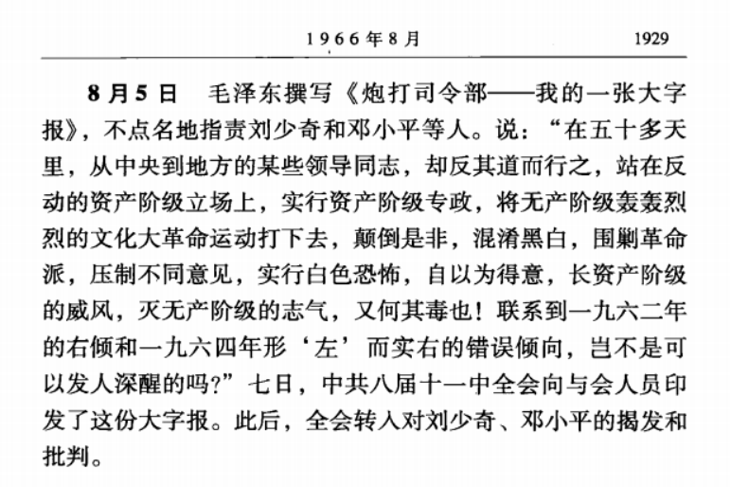
▲中央文献研究室《邓小平年谱》
